Nyhedsbrev maj 2017.
Kære medlemmer af Birgittaforeningen i Mariager.
Bøgen er nu sprunget ud i både Munkholm, Nonneholt og Vesterskoven, så nu er det forår – og sommeren står for døren med forhåbentligt mange hyggelige gensyn og gode fællesoplevelser i vente.
Med Påskevandringen og temaet ”GÅ” tog vi d. 13. april hul på årets program på en kort strækning ad den Birgittarute, som jo er en del af Den Danske Klosterrute. Til trods for lunefuldt aprilsvejr fik vi netop den dag både forårssol og milde vinde. Anni gav os ord til at reflektere over undervejs, og det blev en fin vandring med god tilslutning og en hyggelig afslutning i Munkesalen. Tak for det.
Den Danske Klosterrutes Jubilæumsvandring, som vi tidligere har omtalt, startede 2. påskedag fra Helsingør Domkirke, og stafetten er nu nået til Ringsted. Efter vandringen videre gennem Danmark via Lolland Falster, Sydfyn og Sønderjylland ankommer man d.18. august til Viborg, hvor der er reception i anledning af udgivelsen af den nye guide-bog, som omhandler Birgittaruten på strækningen fra Viborg til Mariager og videre nordpå. Se www.klosterruten.dk
Birgittaforeningen her i Mariager inviterer i den sammenhæng på en 4 dages vandring fra Viborg d. 19. aug. og med ankomst i Mariager d. 22. aug. d.å. Her har vi allieret os med en erfaren vandreleder, Anette Klattrup, og man er velkommen til enten at gå med på hele turen, eller blot en enkelt dag. Se vedhæftede program for hele Birgittavandringen. Dagen efter, d. 23. august er der planlagt ”hviledag” her i Mariager, hvor man bl.a. kan glæde sig til et interessant foredrag med kunsthistoriker ved AU Hans Henrik Lohfert Jørgensen, som vil fortælle om ”Birgittas blik – sanselighed og kropslighed i Birgittinernes billeder”.
Som noget nyt i samarbejdet med Mariager kirke inviteres der hen over sommeren også til morgensang kl. 9.00 i Mariager kirke d. 22. juni - 27. juli og 15. aug., hvor alle der har tid og lyst efterfølgende også kan komme med på en kort vandring i lokalområdet, og man må selvfølgelig gerne være med til morgensangen, selvom man ikke ønsker at deltage i vandringen bagefter.
Inden da er der dog Bededagsvandringen på ”Pilgrimmenes dag” d. 12. maj som står for døren, bogstaveligt talt, og herefter inviteres til pilgrimsvandring med Bent Walbom d.10. juni - inden vi når til Midsommer-vandringen d. 29. juni med Jørgen Kruse. Se hele programmet på www.birgittaforeningen.dk
Med hensyn til kontakten med venner i andre ”Birgittabyer” er der også noget at glæde sig til i og med Vadstena Klosterkirkekor kommer og besøger Mariager kirke d. 26. maj og giver koncert i kirken kl. 19.30, hvor alle er velkommen.
Senere på året er der dog også mulighed for at besøge Vadstena i Sverige, i og med Den Europæiske Birgittaforening, SBE inviterer til årstræf i Vadstena fra mandag d. 11.9. til fredag d.15.9., se vedhæftede program, - og endelig er vi aktuelt godt i gang med at planlægge et besøg af vores Birgittavenner i Maribo, som et genvisit efter den gæstfrihed vi modtog der i byen sidste år i anledning af Maribo Domkirkes 600 års jubilæum.
Med sommerens komme ser vi nu også frem til igen at modtage pilgrimme fra nær og fjern i pilgrimsherberget, Birgittahuset. De første gæster har allerede overnattet her, og nydt den særlige stemning på stedet. Var selv omkring Klostersøen i aftes, hvor jeg tog dette foto, som på ny bragte en af min barndoms gamle forårsviser i erindring, og vil derfor afrunde dette nyhedsbrevet med følgende vers:
Ak se, hvor spejleklar og glat den sø dog er i lave sat; Det er jo som, at solen kom kun for at se sit skilderi deri. Nu lirrer frøen med sin mund, imod den søvnig aftenstund. Jeg tænker paa mit hvilestrå, og ender min spadseregang i sang. Ambrosius Stub , 1771.
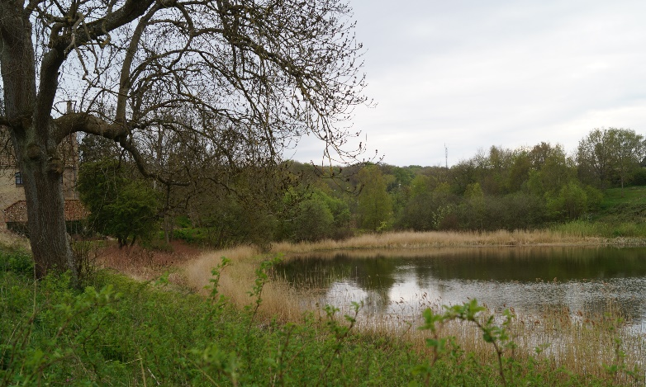
Med de bedste hilsner samt Fred og alt godt. f. Birgittaforeningen i Mariager / www.birgittaforeningen.dk Helga Moos Iversen

